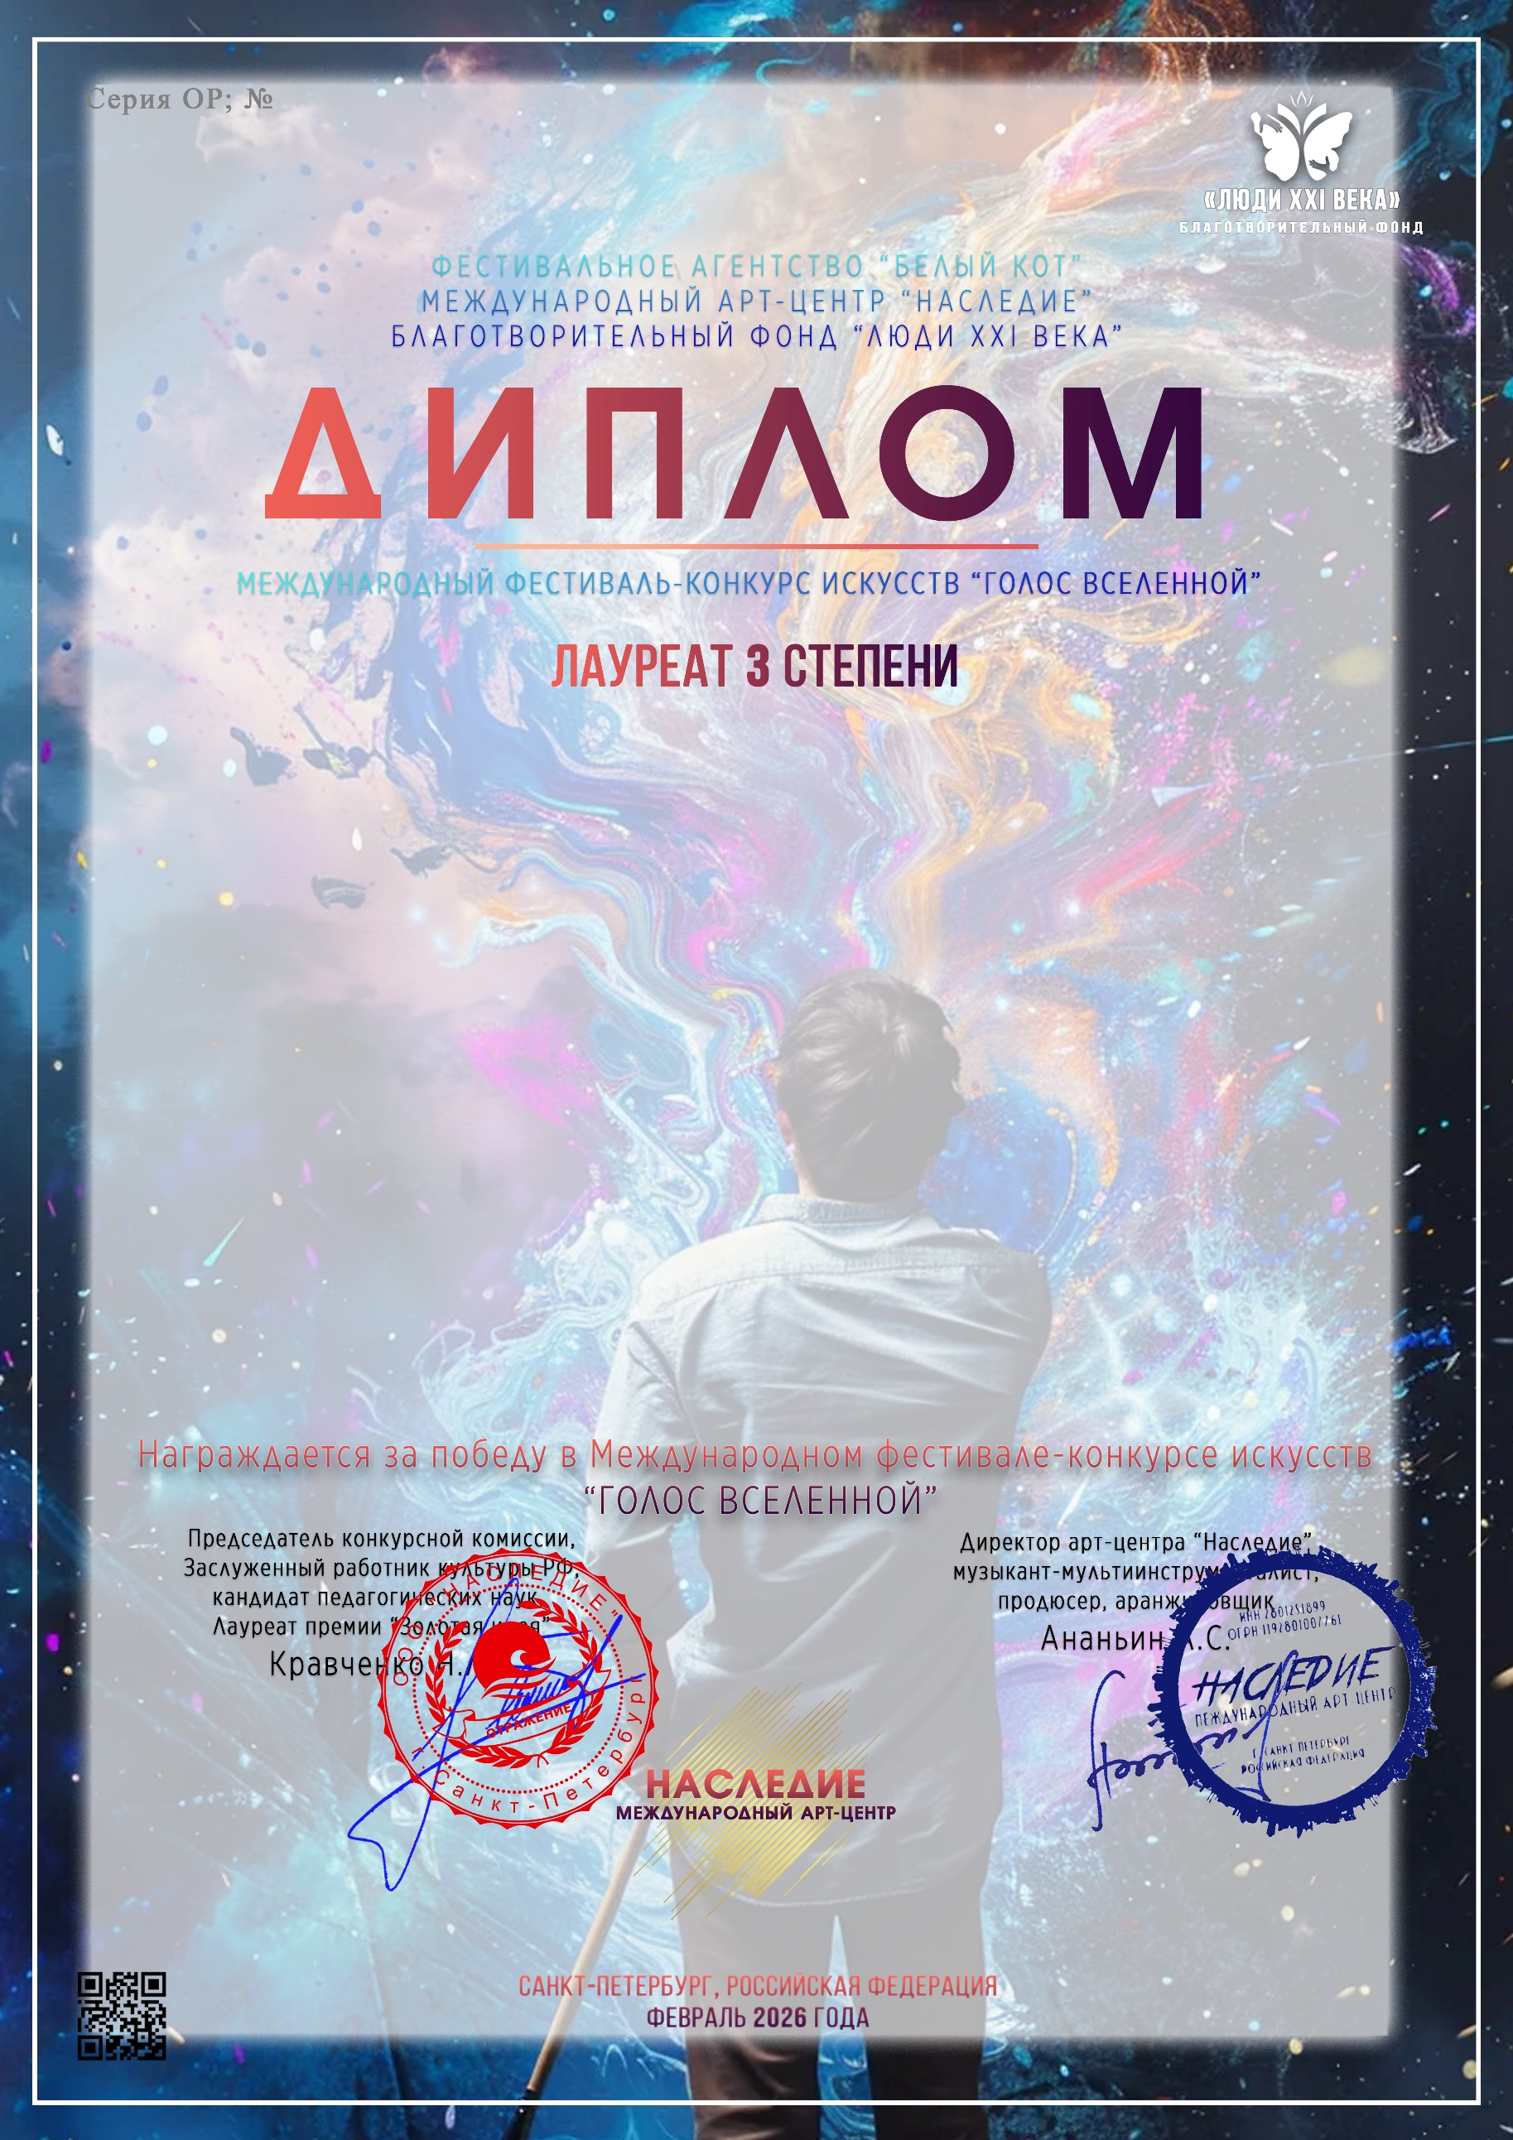
10134

Клуб по интересам «В ритме танца»
(Саратовская обл. Энгельсский район с.Узморье МБУ ДК»Узморский»)
Руководитель/преподаватель: Залесская Светлана Александровна

Номинация: Современный танец: ансамбль; категория: до 7-ми лет
Конкурсная работа: Танцевальная композиция «Зебрики»

